**Вариант 1**

1.Состав молекул углеводородов соответствует общей формуле СnH2n-2. Какой класс веществ отвечает этой формуле?

а) Алкены;

б) алкины;

в) циклоалканы;

г) алканы.

2. Назовите углеводород

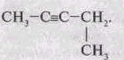

а) 1-Метилбутин-2;

б) 4-метилбутин-2;

в) пентин-2;

г) пентин-3.

3. Какую геометрическую форму имеют молекулы предельных углеводородов?

а) Объемную;

б) линейную;

в) плоскую.

4. Какие вещества являются изомерами:

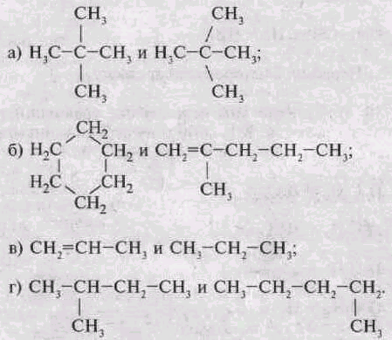

5 Гомологами н-пентана являются:

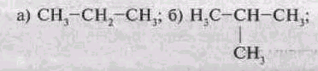

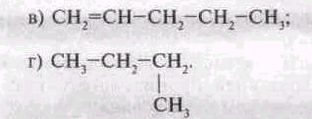

6. В какие реакции не вступает метан?

а) Изомеризации; б) присоединения;

в) замещения; г) горения;

д) термического разложения.

7. Какие реакции обусловлены наличием в алкинах π-связей?

а) Замещения; б) разложения;

в) обмена; г) присоединения.

8. Какие реактивы используются для установления двойной связи в органических соединениях?

а) Бромная вода; б) металлический натрий;

в) раствор перманганата калия; г) оксид меди (II).

9. К какому атому присоединится хлор в результате реакции:

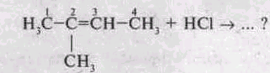

а) Первому; б) второму;

в) третьему; г) четвертому.

10. Ниже написаны левые части уравнений нескольких реакций. К какому типу реакций они относятся? (Ответ запишите в виде: 1, а; 2, б...)

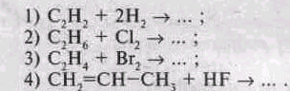

а) Присоединения; б) замещения; в) разложения.

11. Какое применение находит на практике реакция галогенирования метана?

а) Для получения растворителей;

б) средство для тушения пожаров;

в) не находит;

г) для получения полимеров.

12. Какие из перечисленных способов нельзя использовать для получения алкенов?

а) Дегидратация спиртов;

б) изомеризация алканов;

в) дегидрирование алканов;

г) галогенирование алканов.

13. Какие частицы участвуют в образовании π-связи в молекуле этилена?

а) Один р- и два s-электрона,

б) два s-электрона;

в) негибридные p-электроны:

г) sp-гибридные электронные облака.

14. Какой продукт Х образуется в результате превращений?



а) Полиэтилен; б) 1,1,2-трихлорэтан;

в) поливинилхлорид: г) правильного ответа нет.

15. Для каких из перечисленных веществ возможна цистрансизомерия?

а) 1,2-Дибромпропан; б) 2-метилпентен-1;

в) бутин-2; г) гексен-2.

16. В избытке воды растворили технический карбид кальция массой 50 г, содержащий 36% примесей. При н. у. выделится ацетилена:

а) 33,6л; б) 11,2л; в) 22,4 л; г) 5,6л.

**Вариант 2**

1. Гомологическому ряду алкадиенов соответствует общая формула:

а) СnН2n+2; б) СnH2n; в) СnНn-2 г) СnН2n-2.

2.Название углеводорода.

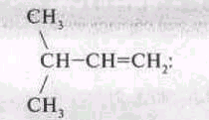а) 2-метилбутен-З; б) 3,3-диметилпропен-1;

в) 1,1-диметилпропен-2; г) З-метилбутен-1.

3. Какая из ниже приведенных формул правильно изображает валентные углы в молекуле ацетилена?

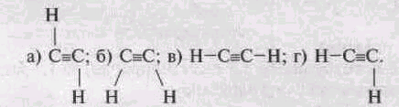

4. Изомерами являются вещества под номерами:

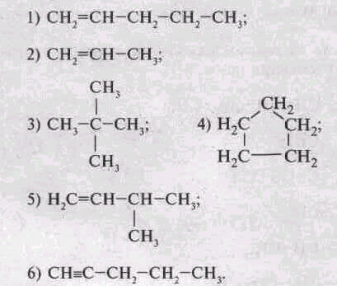

а) 1, 6; б) 1, 2, 5; в) 1, 4, 5; г) 1, 5; д) правильного ответа нет.

5. Укажите пару веществ, которая включает названия гомологов З-метилпентена-1:

а) 2-метилпентен-1, 4-метилпентен-1;

б) 2-метилбутен-1, З-метилпентен-2;

в) З-метилгексен-1, З-метилбутен-1;

г) З-метилпропен-1, 2-метилбутен-2.

6. В какие реакции не вступает бутан?

а) Дегидрирования; б) изомеризации;

в) присоединения; г) обмена со щелочами.

7. Какие реакции обусловлены наличием в алкенах π-связи?

а) Замещения; б) горения; в) присоединения; г) обмена.

8. Каким образом можно отличить пентен от пентана?

а) По продуктам разложения;

б) по продуктам горения;

в) по действию бромной воды;

г) правильного ответа нет.

9. К какому атому присоединится бром в результате реакции:



а) Первому; б) второму, в) третьему; г) четвертому.

10. Ниже написаны левые части уравнений нескольких реакций к какому типу реакций они относятся? (Ответ запишите в виде: 1, а; 2. б...)

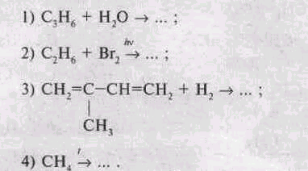

а) Присоединения; б) замещения; в) разложения.

11. Этилен не используют:

а) для получения этилового спирта;

б) для получения пластмасс;

в) для тушения пожаров;

г) для получения 1.2-дихлорэтана.

12. Лабораторный способ получения ацетилена:

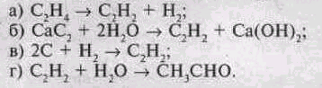

13. В молекуле какого из перечисленных веществ все атомы углерода имеют .sp3-гибридизацию?

а) Этилен; б) ацетилен; в) этан; г) 2-хлорбутади-ен-1,3.

14. Какой продукт Х образуется в результате превращений:

а) Бромбутан; б) изобутан;

в) бромэтан; г) бром-пропан.

15. Для каких из перечисленных веществ возможна цистрансизомерия?

а) 2-Метилбутен-1; б) бутен-1;

в) 1,2-дихлорпропан; г) З-метилпентен-2.

16. Массовая доля углерода в углеводороде равна 85,7%. Относительная плотность вещества по водороду составляет 28. Число атомов водорода в молекуле вещества равно:

а) 8; б) 6; в) 4; г) 2.

**Вариант 3**

1. Циклоалканы имеют общую формулу:



2. Название углеводорода

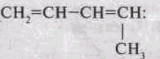а) 1-метилбутадиен-1,3; б) 4-метилбутадиен-1,3;

в) пентадиен-1,3; г) пентадиен-2,4.

3. Значение валентного угла в молекуле метана равно:

а) 120°; б) 109° 28', в) 90°; г) 180°.

4. Какие соединения изомеры веществу:

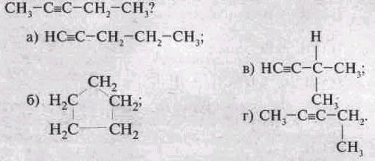

5. Укажите число гомологов 2-метилбутена-2 в следующих соединениях:

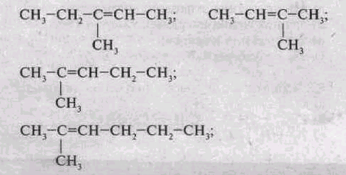



а) 5; б) 4; в) 3: г) 2.

6- Какие из перечисленных реакций характерны для пропена?

а) горение; б) гидрирование; в) изомеризация; г) правильного ответа нет.

7. Какие реакции, обусловленные связью С—Н, характерны для алканов?

а) Замещения; б) присоединения; в) полимеризации; г) правильного ответа нет.

8. С помощью бромной воды можно отличить:

а) этан от метана; б) этин от этена; в) ацетилен от дивинила; г) гексен от гексана.

9. К какому атому присоединится хлор в результате реакции:

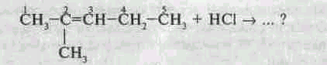

а) Первому; б) второму; в) третьему; г) четвертому; д) пятому.

10. Ниже написаны левые части уравнений нескольких реакций. К какому типу реакций они относятся? (Ответ запишите в виде: 1, а; 2, б...)

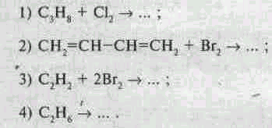

а) Замещения; б) присоединения; в) разложения.

11. Метан не используют:

а) в качестве топлива; б) для получения сажи;

в) для получения водорода; г) для дезинфекции.

12. Этилен можно получить реакцией дегидратации:

а) этана; б) этилового спирта (этанола):

в) бутана; г) хлорэтана.

13. Сколько атомов в молекуле пропена находится в состоянии sp2 -гибридизации?

а) Ни одного; б) один; в) два; г) три.

14 Какой продукт Х образуется в результате превращений:



а) 1,2-Дихлорбутан; б) 2-хлорбутан; в) 2,3-дихлор-бутан; г) изобутан.

15. Для каких из перечисленных веществ возможна цистрансизомерия?

а) Бутин-1; б) бутен-2;

в) бутен-1; г) 2-хлорбутан.

16. Сколько массовых долей примесей содержится в техническом карбиде кальция, если известно, что при растворении его образца массой 20 г выделяется 6,3 л ацетилена (н. у.)?

а) 0,1; б) 0,9; в) 0,8, г) 0,3.

**Вариант 4**

1. Гомологическому ряду алкинов соответствует общая формула:



2. Органическое соединение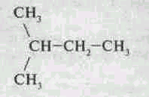 имеет название:

а) 2-метилбутан; б) 3,3-диметилпропан;

в) 1,1-ди-метилпропан; г) 3-метилбутан.

3. В какой молекуле валентный угол Н-С-Н равен 120°?

а) этан; б) этин; в) этен; г) правильного ответа нет.

4. Какие из данных веществ не являются структурными изомерами пентена-1?

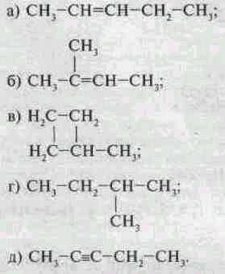

5. Какие из приведенных углеводородов относятся к тому же гомологическому ряду, что и бутин-1?

а) Бутан; б) бутин-2; в) пентин-1: г) правильного Ответа нет; д) гексин-1.

6. Какое из перечисленных веществ не будет реагировать с этеном?

а) Хлор; б) азот; в)водород; г) вода.

7 Какие реакции обусловлены наличием в алкадиенах π-связей?

а) Полимеризации; б) замещения; в) обмена; г) разложения

8. В какой из представленных ниже групп все вещества взаимодействуют с перманганатом калия?

а) Метан, этан, ацетилен, в) гексен, этин, хлорметан,

б) бутин, бутен, циклобутан; г) пропен, бутадиен-1,3, хлорэтен.

9. К какому атому присоединится бром в результате реакции:



а) Первому; б) второму; в) третьему.

10. Ниже написаны левые части уравнений нескольких реакций. К какому типу реакций они относятся? (Ответ запишите в виде: 1, а; 2, б...)

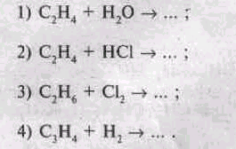

а) Присоединения; б) замещения; в) обмена.

11. Ацетилен не используют:

а) как растворитель для чистки одежды;

б) как горючее для газовой сварки;

в) для получения поливинилхлорида;

г) правильного ответа нет.

12. Каким из указанных способов нельзя получить пропен?

а) Гидрированием пропана;

б) дегидрированием пропана;

в) дегидратацией пропилового спирта;

г) дегидрогалогенированием хлорпропана.

13. В молекуле этилена участвуют в образовании П-связи С-С:

а) два s-электрона;

б) sр2-гибридные электронные облака;

в) sр3-гибридные электронные облака;

г) негибридные p-электроны.

14. Какой продукт Х образуется в результате превращений:

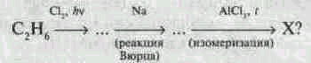

а) Дихлорэтан; б) 2-метилпропан; в) н-бутан; г) этан,

15. Для каких из перечисленных веществ возможна цис-транс-изомерия?

а) Пропен; б) 2,2-диметилпропан; в) пентен-2; г) пентин-2.

16. Какое максимальное количество брома в граммах может вступить в реакцию соединения с 1,12 л бутадиена при н. у,?

а) 8 г; б) 32 г; в) 160 г; г) 16г

**Вариант 5**

1.С водным раствором перманганата калия взаимодействуют:

1)декан ;2)толуол ;3)этан; 4)пентин-2; 5)стирол; 6)пентан

2.К способам получения алкенов относят:

1)перегонку дигалогеналканов с цинковой пылью

2)гидрирование алкинов

3)дегидратацию двухатомных спиртов

4)дегидрогалогенирование моногалогеналканов

5) нагревание дигалогеналканов с избытком спиртового раствора гидроксида калия

6) нагревание дигалогеналканов с избытком водного раствора гидроксида калия

3. Пропин будет реагировать с каждым веществ, указанных в рядах:

1) Na,H2O,HBr 2)KMnO4,H2,Br2 3)[Ag(NH3)2]OH,HCl,Br2

4)Cao,HCl,O2 5)CO2,H2O,HCl 6)Na2SO4,O2,Br2

4.Для бутана характерны:

1)изомеризация; 2)гидратация; 3)взаимодействие с галогенами;4)взаимодействие с натрием ;

5) гидрирование; 6)каталитическое окисление

5.Пропин характеризует:

1)взаимодействие с аммиачным раствором оксида серебра

2)жидкость при обычных условиях

3) окисляется гидроксидом меди(II)

4)в реакции Кучерова образуется пропанон

5) sp-гибридизация всех атомов углерода

6)при нагревании с активированным углем образуется симметричный триметилбензол

6. И для этилена, и для ацетилена характерны:

1)взаимодействие с оксидом меди(II); 2) наличие σ- и π-связей в молекулах

3) sp2-гибридизация атомов углерода в молекуле; 4)реакция гидрирования

5)горение на воздухе 6)реакция замещения

7.И для ацетилена, и для пропилина характерны:

1)тетраэдрическая форма молекулы;2) sp-гибридизация всех атомов углерода в молекулах

3) реакция гидратации; 4) наличие только σ-связей в молекулах

5) взаимодействие с раствором перманганата калия ;6)реакция с хлоридом меди(I)

8.Для метилциклогексана справедливы утверждения:

1)при нагревании с катализатором образуется толуол; 2) способен к реакциям дегидрирования 3)взаимодействует с хлором ;4) все атомы углерода находятся с состоянии sp2-гибридизации 5)является изомером гексана ;6)не окисляется кислородом

9. По правилу В.В.Марковникова происходит взаимодействие:

1) бутена-1 и хлороводорода 2) пропена и воды 3) бутена-1 и хлора 4)бутена-1 и водорода 5) бутена-2 и брома 6) пропена и хлороводорода

10. Изомером вещества, формула которого СН2=СН-СН2-СН3, является:

А. 2-метилбутен-2 ;Б. Бутен-2;В. Бутан; Г. Бутин-1

11. Предыдущим гомологом пентадиена-1,3 является:

А. Бутадиен-1,3 ;Б. Гексадиен-1,3;В. Пропадиен-1,2; Г. Пентан

12. Вещество, для которого характерна реакция замещения:

А. Бутан; Б. Бутен-1;В. Бутин ;Г. Бутадиен-1,3

13. Вещество, для которого характерна реакция гидрирования:

А. Пропен; Б. Пропан ;В. Этин;Г. Этен

7. Формула вещества Х в цепочке превращений

СН2 Х С2Н4

А. СО2 Б. С2Н2 В. С3Н8 Г. С2Н6

8. Для получения углеводорода с более длинной углеродной цепью применяют реакцию:

А. Вюрца Б. Зайцева В. Кучерова Г. Марковникова

9. Формулы веществ, вступающих в реакцию друг с другом:

А. С2Н4 и СН4 Б. С3Н8 и Н2 В. С6Н6 и Н2О Г. С2Н4 и Н2

10. При полном сгорании 1 л газообразного углеводорода ( н.у.) образовалось 2 л оксида углерода ( IV). Углеводородом является:

А. Бутан Б. Метан В. Пропан Г. Этан

11. При сжигании 29 г углеводорода образовалось 88 г оксида углерода (IV) и 45 г воды. Выведите молекулярную формулу углеводорода.

12.Мономером для получения искусственного каучука по способу Лебедева служит:

1) бутен-2; 2) этан; 3) этилен; 4) бутадиен-1,3.

13. Галоген присоединяется преимущественно к наименее гидрогенизированному атому углерода при реакции HBr с

1) (CH3)2C=CH2 2) CH3 - CH=CH-CH3 3) CH2=CH-CBr3 4) CH2=CH-COOH

14. При взаимодействии бутена-1 с водой образуется преимущественно

1) бутен-1-ол-2 2) бутанол-2 3) бутанол-1 4) бутен-1-ол-1

15.Продуктом реакции бутена-1 с хлором является:

1) 2-хлорбутен-1; 2) 1,2-дихлорбутан;

3) 1.2-дихлорбутен-1; 4) 1,1-дихлорбутан.

16. Бутен-1 превратить в 3,4- диметилгексан можно последовательным действием реагентов

1) водород (катализатор), натрий 2) хлороводород,натрий

3) бром (облучение), натрий 4) бромная вода, натрий

**Вариант 6**

1. Какая реакция идет против правила Марковникова:

1) СН3-СН=СН2 + HBr 2) CH3-CH2-CH=CH2 + H2O

3) CF3- CH=CH2 + HCl 4) CH3-CH2-CH2-CH=CH2 + Cl2

2. Этиленовые углеводороды не взаимодействуют с :

1) водородом 2) азотом 3)хлором 4) хлором

3.Полипропилен получают из вещества, формула которого:

1) CH2=CH2; 2) CH3-CH2-CH3; 3) CH2=CH-CH3; 4) CH2=C=CH2 .

4.2-хлорпропан из 1 -бромпропана можно получить последовательным

действием

1) водного раствора гидроксида калия, хлора

2) цинка, хлора (облучение)

3) спиртового раствора гидроксида калия, хлора (нагревание)

4) спиртового раствора гидроксида калия, хлороводорода

5. Неверно одно из следующих утверждений: «Получение этилена из этана является реакцией:

1) дегидрирования; 2) каталитической; 3) обратимой; 4) экзотермической.

6. Этилен не может быть получен в реакции

1)дегидрирования этана 2) дихлорэтана со спиртовым раствором щелочи

3)дегидратации этанола 4)гидрирования ацетальдегида

7. Из какого вещества в одну стадию нельзя получить пропен:

1) пропанол-1 2) пропанол-2 3) 2-бромпропан 4)1,1-дибромпропан

8. Из какого спирта можно получить бутен-2:

1) бутанол-1 2) бутанол-2 3) бутанол-3 4) бутандиол-1,3

9. Изопрен можно получить двухстадийным дегидрированием . . .

1) н-бутана 2) изобутана 3) 2,3-диметилбутана 4) 2-метилбутана

10. 1-хлор-2-метилбутан превратить в 2-хлор-2-метилбутан можно последовательным действием реагентов

1) спиртовой раствор гидроксида калия, хлороводород

2) водный раствор гидроксида натрия, хлор

3) концентрированная серная кислота, хлороводород

4) натрий, хлор (облучение)

11. Для бутадиена-1,3 характерны

А) наличие в молекуле сопряженной электронной системы

Б) sp2-гибридизация атомов углерода В) реакции замещения

Г) обесцвечивание бромной воды Д) горючесть

Е) хорошая растворимость в воде

12. Назовите вещество Z, образующееся в схеме превращений:



1) 1,2-дибромбутан 2) 1,4-дибромбутан 3) 1,2-дибромэтан 4) 2,3-дибромбутан

13. Верны ли следующие суждения о свойствах углеводородов?

А. Алканы вступают в реакции полимеризации.

Б. Этилен обесцвечивает раствор перманганата калия.

1) верно только А; 2) верно только Б ;3) верны оба суждения ;4) оба суждения неверны

14. Изобутилен от бутана можно отличить

1) по действию свежеосажденного гидроксида меди(II)

2) по продуктам горения 3) по действию раствора гидроксида калия 4) по действию бромной воды

15. Как пропан, так и пропен взаимодействуют с

1) бромом 2) водой 3) водородом 4)KMnO4

16. Установите соответствие между структурной формулой вещества и названием гомологического ряда, к которому оно принадлежит

1) С6Н5- СН2-СН3 А) алкадиены

2) СН3-С(СН3)2-СН2-СН3 Б) алканы

3) СН2=С=СН-СН3 В) арены

4) СН3-С≡С-СН3 Г) алкены

Д) алкины.

**Вариант 7**

1.В каком из вариантов ответа углеводороды расположены в порядке уменьшения длины углерод - углеродной связи?

1) ацетилен, этан, этилен, бензол 2) этан, этилен, ацетилен, бензол

3) этан, этилен, бензол, ацетилен 4) этан, бензол, этилен, ацетилен

2. Молярную массу алкина с числом углеродных атомов, равным n , можно рассчитать по формуле:

1) 12n-2 2) 14n + 2 3) 14n -2 4) 12n+ 2

3. Какое из следующих утверждений не верно?

1) Любой предельный углеводород содержит первичный атом углерода

2) Любой предельный углеводород содержит атом углерода в состоянии sp3-гибридизации

3) для алкенов характерно большее число типов изомерии по сравнению с алканами и алкинами

4) молекулы циклоалканов содержат только σ-связи.

4. Найдите верное утверждение:

1) Два гомолога могут являться изомерами

2) два изомера могут являться гомологами

3) два вещества, являющиеся изомерами, могут относиться к различным гомологическим рядам

4) два вещества, состав молекул которых отличается на одну или несколько групп –СН2-, являются гомологами.

5. Изомерами являются все три вещества в группе:

1) бутен-1, транс-бутен-2, 2-метилбутен-2 2) бензол, гексатриен-1,3,5, гексадиин-2,4

3) 2-метилпетадиен-1,3, циклогексен, 3,3-диметилбутин-1 4) бутин-2, бутадиен-1,3, метилциклопропан

6. При взаимодействии карбида кальция с соляной кислотой наряду с ацетиленом образуется:

1) гидроксид кальция 2) оксид кальция 3) хлорид кальция 4) кальций

7. Какой из углеводородов нельзя получить реакцией дегидрирования?

1) 2,3-диметилпентан 2) бутен-2 3) 2-метилбутадиен-1,3 4) бензол

8. В продукте реакции Вюрца число атомов углерода по сравнению с исходным галогеналканом:

1) остается прежним 2) удваивается 3) увеличивается на один 4) уменьшается вдвое

9. Какой из алканов не способен к реакции ароматизации?

1) 2-метилгексан 2) н-октан 3) 3,4-диметилгептан 4) 3-метилпентан

10. Тип гибридизации атомов углерода в молекуле пентен-1-ина-3 слева направо таков:

1) sp2, sp2, sp, sp, sp3 2) sp2, sp, sp3 sp3 sp 3) sp, sp, sp2 sp2 sp3 4) sp2, sp2, sp3 sp3 sp

11. Какой из углеводородов, формулы которых приведены ниже, способен существовать в виде геометрических изомеров?

1) СН3-С≡С-СН3 2) СН=СН2 4) СН3-С=СН-СН3

3) СН2=СН-СН=СН-СН3 | |

СН3 СН3

|

12. Основным продуктом дегидратации спирта, имеющего формулу СН3-СН-С-СН2-СН3 является:

1) 2,3-диметилпентен-2 3) 2-этил-3-метилбутен-1 | |

2)3,4-диметилпентен-2 4) 2,3-диметипентен-1 СН3 ОН

13. Реакции присоединения наиболее характерны для всех углеводородов группы:

1) алканы, алкены, алкины 2) алкены, алкины, арены

3) алкены, алкадиены, алкины 4) циклоалканы, алкены, арены

14. Структурным звеном полипропилена является фрагмент, представленный формулой:

1) –СН2-СН2-СН2- 2) –СН- 3) СН3 4) –СН2-СН-

| | |

СН2-СН3 -С- СН3

|

СН3

15. Число изомерных гептанов, содержащих в молекуле один третичный атом углерода, равно:

1) четырем 2) пяти 3) шести 4) семи

16. В каком из углеводородов величина валентного угла между углеродными атомами максимальна?

1) пропан 2) пропен 3) циклопропан 4) пропин

17. Какой тип изомерии отсутствует у алкинов?

1) углеродного скелета 2) геометрическая 3) положения кратной связи 4) межклассовая

18. Укажите формулу углеводорода, для которого реакции присоединения могут протекать только в одну стадию:

СН-СН

1) СН2 – СН2 2) СН≡С-СН3 3) СН2=СН-СН=СН2 4) // \\

\ / СН СН

СН2 \ /

СН2

1. К какому классу углеводородов может относиться вещество, в молекуле которого число атомов водорода меньше, чем атомов углерода?

1) алкин 2) алкадиен 3) алкадиин 4) циклоалкан

20. Алкадиены с изолированными двойными связями наиболее сходны по своим химиечским свойствам:

1) с алканами 2) с алкенасм 3) с алкинами 4) с аренами

21. Укажите структурное звено полимерной цепи натурального каучука:

1) -СН2  Н 2) –СН2  СН2- 3) –СН2 СН2- 4) –СН2 Н

\ / \ / \ / \ /

С=С С=С С=С С=С

/ \ / \ / \ / \

Н СН2- СН3 Н СН3 СН3 СН3 СН2-